 |  | 작성자 | 2020182003 고광신 | 팀명 | Animagus
주차 | 13 | 기간 | 2025.03.17~2025.03.23 | 지도교수 | 김 재 경(서명)
이번주 한일 | Nav Link Proxy를 레벨에 추가하여 Nav Mesh가 끊긴 구간을 넘어갈 수 있도록 함  AI 달리기 추가, 죽었을 때 행동 트리 및 예외 처리  AI Perception 테스트

<상세 수행내용>
SmartLinkProxy를 통해 프록시에 닿았을 때 Jump를 통해 Nav Mesh가 끊긴 구간을 넘도록 함.

AI가 랜덤한 위치를 순찰하는 노드를 C++로 구현함
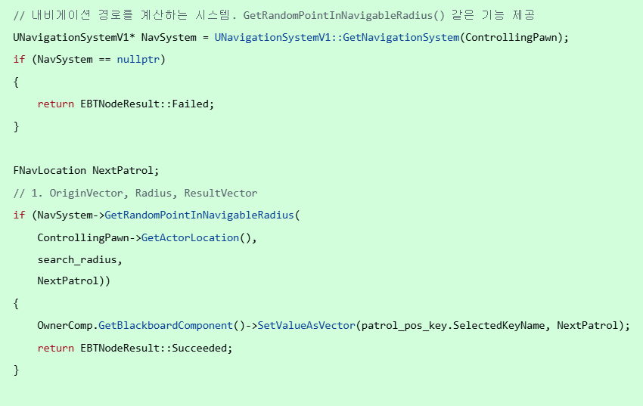

AIController에서 Blackboard를 연동해서 IsRunning 변수를 통해 Player처럼 보간 달리기 구현

블루프린트로 BP_AIController에 AI Perception System을 추가하고 감각 감각 시스템을 테스트해봄.
AI Debug 켜는법
‘ -> 키보드 숫자 패드 1,2,3,4번으로 확인
Nav Mesh 보는법: ( 레벨에 Nav Mesh Volume이 있어야 한다 )
‘P’

문제점 정리 | 네비 메쉬 끊긴 구간이 너무 많아서 AI가 방황하는 문제 | 해결 방안 | 네비 메쉬가 이어지도록 사다리 위치를 수정하고 Proxy를 정교하게 설치함
다음 주차 | 14 | 다음 기간 | 2025.03.24~2025.03.30
다음주 할 일 | AI Perception을 적용해서 시야각에 포착되는 Target만 지정하도록 할 것  Random Origin, Radius 값을 적용해서 순찰 위치를 더 다양하게 탐색하도록 할 것
지도교수
Comment

